ანა ღაჭავა 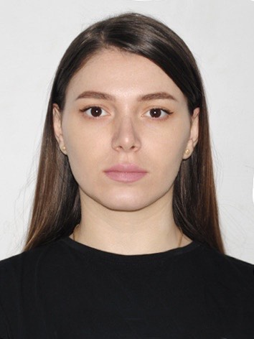

ელ. ფოსტა anighachava1@gmail.com

ტელეფონი 557 966 945
მისამართი: ქ. თბილისი, პეტრე იბერის ქუჩა.

სამუშაო გამოცდილება

სანოტარო ბიურო. ნოტარიუსი ნინო სალაძე. 2021-2023
პოზიცია - ნოტარიუსის თანაშემწე
ფუნქცია/მოვალეობები (მოქალაქეთა მიღება, მომსახურება, კანონმდებლობით გათვალისწინებული სანოტარო აქტების, ხელშეკრულებების/გარიგებების/მოწმობების/განცხადებების და სხვ. - მოქალაქეთა ნების შესაბამისად შედგენა, სახელშეკრულებო ურთიერთობების წარმოება, სამკვიდრო საქმესთან დაკავშირებული კონსულტაციების გაწევა/სამკვიდრო მოწმობის გამზადება. სანოტარო მოქმედებათა ელ. რეესტრში და საჯარო რეესტრის ეროვნული სააგენტოს ბაზებზე მუშაობის გამოცდილება.)

შპს ,,კრედიტორ +’’ მის: ქ. ქუთაისი. ზვიად გამსახურდიას N9 პოზიცია - იურისტი. 2019-2021
ფუნქცია მოვალეობები (სამართლებრივი ანალიზი და კონსულტაცია, სამართლებრივი შინაარსის დოკუმენტების მომზადება და გაფორმება, ხელშეკრულებების შედგენა, რისკების ანალიზი, მესამე პირებთან კომპანიის წარმომადგენლობა, ინტერესების დაცვა და მოლაპარაკებებში მონაწილეობის მიღება, საერთაშორისო ხელშეკრულებების სამართლებრივი ანალიზი.)

3

განათლება
სამართალმცოდნეობა 2018-2022
ილია ჭავჭავაძის სახელმწიფო უნივერსიტეტი

კვალიფიკაციები

ნოტარიუსთა საკვალიფიკაციო გამოცდა-2023 წ.
სტაჟიორთა სასწავლო კურსი - 2023 წ. მიმდინარე

“BGS Academy - ბიჯიეს აკადემია“ კომბინირებული სასწავლო კურსი სანოტარო სამართალში. (კერძო სამართალში). 2023წ.

კონფერენციები/პროექტები
შემდეგ საკითხებზე:
მესამე პირთა სასარგებლოდ დადებული ხელშეკრულებები;
ხელშეკრულების დადება, წარმომადგენლობა;
დელიქტური ვალდებულების სუბიექტები, ობიექტები, შინაარსი;
მოვალის გარანტია, საბანკო გარანტია;
თანაზიარი უფლებები/თანასაკუთრება;
ქ. თბილისის ადგილობრივი თვითმმართველობა;
მუნიციპალიტეტის უფლებამოსილების ფარგლები;
ნივთიერი მტკიცებულებები სამოქალაქო სამართალში.

ტრენინგები
სტაჟიორი იურიდიულ საკითხებში. (სამოქალაქო და ადმინისტრაციული სამართალის სპეციალობით) ,,ახალგაზრდა კრიმინოლოგთა ასოციაცია’’ ორენოვანი სერტიფიკატი. 2021წ. (6 თვე)
პარლამენტის 6 თვიანი მანდატი.

კომპიუტერული პროგრამები

Microsoft Office Word (ძალიან კარგი); Microsoft Office Excel (ძალიან კარგი); Microsoft Office PowerPoint (ძალიან კარგი); Microsoft Office Outlook (ძალიან კარგი).

ენები

ქართული (მეტყველება C2 წერა C2 ); ინგლისური (მეტყველება B2 წერა B2); რუსული (მეტყველება B1, წერა B1); ესპანური (მეტყველება A1 წერა A1);

უნარები

ეფექტური კომუნიკაციის უნარი;

სწრაფი ადაპტაციის უნარი;

ორგანიზებულობა;

პასუხისმგებლობა;

დეტალებზე ორიენტირება;

პრობლემების ეფექტურად გადაჭრა;

დროის ეფექტურად მართვა;

სტრესულ გარემოში მუშაობის უნარი;

თვითდისციპლინა.

